Аварии → Аварии с объемными взрывами → АВАРИЯ 28 АПРЕЛЯ 2007 г. В ВИНЕВУДЕ (ШТ. ОКЛАХОМА, США)

/по материалам СМИ/
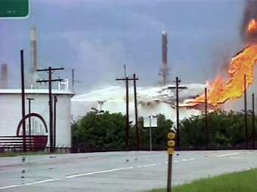
28.04.2007. Молния ударила в нефтеперерабатывающий завод Wynnewood Refinery Co в городе Винневуд (Wynnewood), штат Оклахома, США. Пострадавших в результате пожара и взрыва не оказалось.
Во время грозы молния попала в один из резервуаров со светлыми нефтепродуктами объемом около 4000 м³. Взрывом оторвало крышу резервуара. Возникший пожар продолжался около суток.
Пожарным удалось локализовать огонь, однако вскоре в результате взрыва загорелся второй такой же резервуар с дизельным топливом. Пострадавших в результате пожара и взрыва не оказалось. В качестве предосторожности были закрыты расположенные вблизи завода шоссе. Эвакуация местных жителей не проводилась.

